Menghapus jutaan nama dari daftar pemilih di West Bengal berisiko menyebabkan mereka kehilangan hak pilih.
Penggunaan lembaga untuk menghapus nama-nama orang dari daftar pemilih di West Bengal melalui proses birokrasi yang tidak transparan berpotensi menimbulkan konsekuensi negatif.
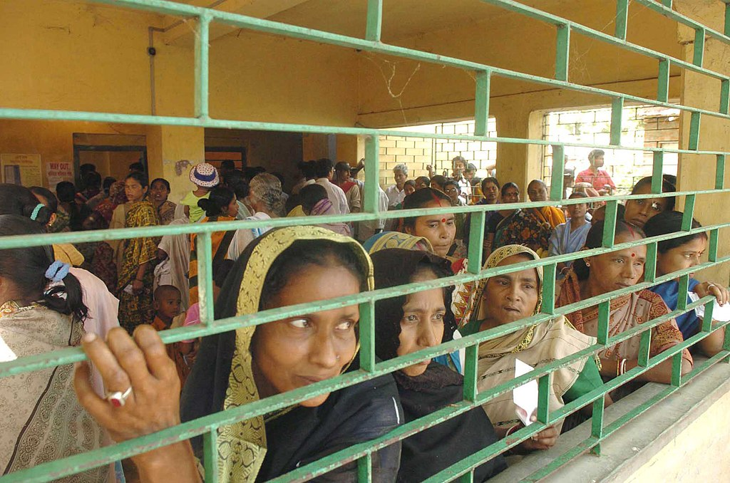
Pemilih di tempat pemungutan suara di Hooghly, Bengal Barat. Jumlah Muslim yang dipanggil untuk sidang terkait SIR di Bengal Barat jauh lebih besar daripada proporsi mereka. Lisensi Data Terbuka Pemerintah – India (GODL), Wikimedia Commons.
Oleh: |  | Editor:
Samata Biswas - The Sanskrit College and University, Kolkata |  | Chandan Nandy - Commissioning Editor, 360info
 |  | Namita Kohli - Commissioning Editor, 360info -

Penggunaan lembaga untuk menghapus nama-nama warga dari daftar pemilih West Bengal melalui proses birokrasi yang tidak transparan berpotensi menimbulkan konsekuensi negatif.

Seorang warga distrik Malda, Shweta Das, dengan terkejut menemukan bahwa namanya telah dihapus dari daftar pemilih Bengal Barat yang diterbitkan pada 28 Februari.
Namun, nama orang tua Shweta tetap tercantum dalam daftar meskipun ia menghadiri sidang tatap muka yang merupakan bagian dari revisi intensif khusus daftar pemilih yang kontroversial.
Kasus ayah Sabir Ahmed, seorang peneliti berbasis di Kolkata yang berusia 80-an dan pemegang paspor India, sedang dalam proses "penilaian", sehingga kewarganegaraannya dipertanyakan.
Daftar baru tidak memuat 540.000 nama – secara efektif dihapus – dan menempatkan tambahan 60.06.675 nama, dari total pemilih 7.08.16.630 orang, dalam kategori adjudikasi. Meskipun daftar draf diterbitkan pada Desember 2025, jumlah orang yang dimasukkan dalam kategori adjudikasi sedikit lebih dari 8 persen dari total pemilih.
Alasan yang diikuti dalam proses dan cara menyelesaikan pengadilan tersebut tidak diketahui. Yang diketahui adalah daftar pemilih akhir telah berkurang sebesar 16 persen.
Sejak latihan SIR di Bihar selesai menjelang pemilihan legislatif yang dijadwalkan tahun lalu, para peneliti dan kelompok masyarakat sipil sama-sama menyoroti bahwa tugas ini secara tidak proporsional mempengaruhi kelompok-kelompok terpinggirkan dan, di Bihar, menargetkan Muslim (melalui Formulir 7 atau pelaporan pemilih diragukan). Dalam satu kasus, BJP, yang memperoleh porsi suara terbesar dalam pemilihan, mencoba menandai dan menghapus 80.000 pemilih di satu daerah pemilihan sebagai pemilih yang diragukan.
Di Bengal, tragedi itu terjadi dengan cepat. Antara November 2025 dan Januari 2026, hampir seratus orang meninggal karena bunuh diri atau penyakit yang dikaitkan dengan stres terkait SIR. Di antaranya adalah Petugas Tingkat Tempat Pemungutan Suara (BLO) yang kelelahan – mulai dari guru sekolah hingga pekerja anganwadi (shelter halaman), serta pemilih yang cemas atas masalah sepele seperti kesalahan ejaan dalam daftar 2002 yang menjadi dasar latihan pemetaan yang kemudian menghasilkan daftar pemilih baru.
Pemberitahuan yang menakutkan
Saat ribuan BLO bekerja di bawah pengawasan Komisi Pemilihan Umum (ECI) untuk menyiapkan daftar pemilih yang ada, serta menghitung orang yang telah meninggal dan mencatat orang yang telah pindah secara permanen dari daerah mereka, daftar draf segera digantikan oleh pemberitahuan sidang tanpa henti dan ketakutan akan nasib seseorang jika melewatkan sidang.
Laporan tentang seorang ayah yang tertekan hadir dalam sidang setelah meninggalkan jenazah istrinya dan anaknya di kamar mayat, pengantin pria yang hadir dalam sidang alih-alih menghadiri pernikahan, serta orang tua dan sakit yang bepergian ke pusat sidang dengan ambulans menjadi hal yang biasa.
Pemberitahuan sidang tidak hanya dikirimkan kepada mereka yang tidak terdaftar, tetapi juga kepada mereka yang dikategorikan dalam kategori baru "Ketidaksesuaian Logis". LD dibuat secara algoritmik, melalui intervensi kecerdasan buatan yang tidak dilatih untuk singkatan sehari-hari seperti Sk. untuk Sheikh dan Mukherjee untuk Mukhopadhyay. Hal ini juga terjadi karena ketidaksesuaian data, seperti dalam kasus pemenang Nobel Amartya Sen, yang menunjukkan bahwa selisih usia antara ibu Sen yang berusia 92 tahun dan usianya sendiri kurang dari 15 tahun, sehingga dianggap tidak logis.
Dengan menganalisis data yang tersedia secara publik, Sabar Institute yang berbasis di Kolkata menunjukkan bahwa jumlah Muslim yang dipanggil untuk sidang terkait SIR tidak proporsional, meskipun mereka dapat dengan mudah dipetakan ke daftar pemilih 2002. Misalnya, hanya 20 persen pemilih di konstituensi Jorasanko Assembly Kolkata yang beragama Islam, tetapi 56 persen dari daftar LD di konstituensi tersebut beragama Islam.
Bangla Gobeshona Kendra dan Sabar Institute menunjukkan bahwa persentase orang yang sedang dalam proses adjudikasi di distrik seperti North Dinajpur meningkat secara proporsional dengan selisih kekalahan BJP dalam pemilu legislatif 2021. Jumlah adjudikasi di dua distrik yang dimenangkan BJP adalah yang terendah.
Malda dan Murshidabad, distrik dengan populasi Muslim yang signifikan, serta North 24 Parganas, yang memiliki kehadiran kuat komunitas Matua, menyumbang lebih dari 40 persen dari daftar "sedang dalam proses pengadilan", kategori yang tidak transparan yang menempatkan warga negara dalam proses pengadilan.
Banyak dari komunitas Matua telah dijanjikan kewarganegaraan berdasarkan Undang-Undang Amandemen Kewarganegaraan (CAA) yang baru-baru ini diumumkan, yang untuk pertama kalinya dalam sejarah India memperkenalkan unsur agama dalam kewarganegaraan.
Langkah yang merugikan
Seolah-olah sebagai respons terhadap status tidak pasti yang ditempatkan under adjudication pada Matuas, pemerintah pusat mendirikan dua pengadilan CAA jalur cepat hanya tiga hari setelah publikasi daftar SIR, memperkuat tuduhan bahwa SIR adalah upaya untuk menciptakan populasi Muslim Bengali-speaking yang besar, terpinggirkan, dan tanpa kewarganegaraan.
SIR telah menciptakan badai sempurna, namun kondisinya telah dipersiapkan jauh-jauh hari. Bayangan imigran ilegal Bangladesh yang tidak terdaftar telah mendominasi imajinasi politik, dalam setiap pidato yang disampaikan oleh pemimpin BJP di West Bengal.
Ini adalah kelanjutan dari kebijakan lama deteksi, hapus, deportasi, yang bertujuan untuk mengidentifikasi dan menghilangkan imigran ilegal yang diduga. Pekerja migran Muslim berbahasa Bengali telah dianiaya di bawah bayang-bayang hantu ini – diculik, ditahan secara ilegal, dipukuli, didorong melintasi perbatasan, dan ditinggalkan di Bangladesh.
Persiapan lain yang lebih licik, menggunakan mekanisme institusional, juga telah diterapkan. Tahun lalu, ketika ibu penulis yang berusia 70 tahun mengajukan permohonan perpanjangan paspor untuk kedua kalinya, dia diminta untuk menyertakan akta kematian orang tuanya dan dokumen akademiknya mulai dari tingkat sekolah menengah. Seorang profesor lain ditegur karena tidak memiliki kartu identitas pemilih, sementara perpanjangan paspor reguler memakan waktu tiga bulan.
CAA menghadapi penolakan dari masyarakat sipil dan partai politik sebelum pandemi Covid-19 memaksa orang untuk tinggal di rumah. Namun, CAA hanyalah salah satu dari daftar panjang undang-undang di Asia Selatan yang telah mendiskriminasi kelompok-kelompok tertentu. Mulai dari Undang-Undang Kewarganegaraan 1982 di Myanmar yang menciptakan populasi Rohingya tanpa kewarganegaraan, hingga Undang-Undang Kewarganegaraan Pakistan 1951 yang menolak kewarganegaraan bagi orang asing (pengungsi Afghanistan) yang menikah dengan wanita Pakistan, dan sensus Bhutan yang bertujuan mengidentifikasi warga negara dan menerbitkan kartu identitas—menolak hal yang sama bagi Lhotasampas yang berbahasa Nepal—Asia Selatan secara historis telah menyaksikan mekanisme hukum dan institusional yang bertujuan untuk mendiskriminasi kelompok-kelompok rentan.
Latihan SIR, dengan penekanan pada dokumentasi, ketergantungan yang berat pada pengamat mikro dan peradilan non-pribumi, serta teknologi komputasi yang tidak transparan, membawa eksklusi ini selangkah lebih jauh. Daftar pemilih terbaru di West Bengal secara tepat telah menjadi pemicu bagi seruan aksi baru dari masyarakat sipil dan partai politik, terutama ketika kelompok yang secara paksa dicabut hak pilihnya menentang institusi yang seharusnya memberdayakan mereka.
Samata Biswas adalah Dosen Pembantu dan Koordinator, Departemen Bahasa Inggris, The Sanskrit College and University, Kolkata.
Diterbitkan pertama kali di bawah lisensi Creative Commons oleh 360info™.

`
Artikel ini diterjemahkan menggunakan alat kecerdasan buatan otomatis yang berpotensi memiliki kesalahan, kesilapan dan ketidakakuratan. Berbagai upaya sudah dilakukan untuk memastikan kejelasan dan koherensi, terjemahan ini bisa saja tidak lengkap dalam menangkap nuansa, intonasi dan tujuan dari teks aslinya. Untuk versi yang tepat, silakan merujuk pada artikel aslinya.
`
Artikel ini pertama kali dipublikasikan tanggal 09 Mar 2026 di bawah lisensi Creative Commons oleh 360info™

